**BAHAN AJAR**

**Sekolah : SMKN 1 Palembayan**

**Mata pelajaran : Kimia**

**Kelas : X**

**Program : Teknologi Rekayasa**

KD 3.3 Menganalisis proses pembentukan ikatan kimia pada beberapa senyawa dalam kehidupan sehari hari

|  |
| --- |
| [https://2.bp.blogspot.com/-y_oALIRjTJM/V8ejrwrYizI/AAAAAAAAAXk/lHV3vnnmHIEN51Cl9G75-r-frHjFK6udwCLcB/s320/11.jpg](https://2.bp.blogspot.com/-y_oALIRjTJM/V8ejrwrYizI/AAAAAAAAAXk/lHV3vnnmHIEN51Cl9G75-r-frHjFK6udwCLcB/s1600/11.jpg) |
| Ikatan Kimia |

**Ikatan Kimia**

pada materi Ikatan Kimia, Ada 3 Ikatan kimia yaitu Ikatan Ion, Ikatan Kovalen dan Ikatan Logam. Adapun penjelasannya adalah sebagai berikut.

**A. Ikatan Ion**

Ikatan ion terbentuk akibat adanya melepas atau menerima elektron oleh atom-atom yang berikatan. Atom- atom yang melepas elektron menjadi ion positif (kation) sedang atom-atom yang menerima elektron menjadi ion negatif (anion). Ikatan ion biasanya disebut ikatan elektrovalen. Senyawa yang memiliki ikatan ion disebut senyawa ionik.

Senyawa ionik biasanya terbentuk antara atom-atom unsur logam dan nonlogam. Atom unsur logam cenderung melepas elektron membentuk ion positif, dan atom unsur nonlogam cenderung menangkap elektron membentuk ion negatif. Contoh : NaCl, MgO, CaF2,Li2O, AlF3

[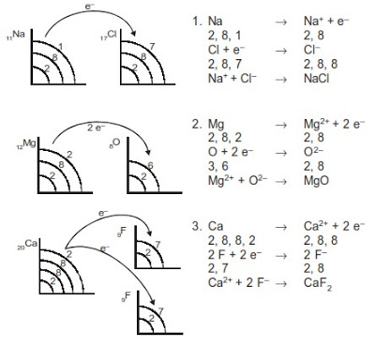](https://2.bp.blogspot.com/-j43RcPCRjWY/V8edMLNXdRI/AAAAAAAAAWc/1cg36ifSrOYIiFToTn3_-DETbsaUhLeqwCLcB/s1600/1.jpg)

Lambang titik elektron Lewis terdiri atas lambang unsur dan titik-titik yang setiap titiknya menggambarkan satu elektron valensi dari atom-atom unsur. Titik-titik elektron adalah elektron terluarnya.

|  |
| --- |
| [https://1.bp.blogspot.com/-OVUDbMZojFc/V8edfZfCKHI/AAAAAAAAAWg/b-smc-5X0XM7Tx7gymL_pymtYii59WrRgCLcB/s400/2.jpg](https://1.bp.blogspot.com/-OVUDbMZojFc/V8edfZfCKHI/AAAAAAAAAWg/b-smc-5X0XM7Tx7gymL_pymtYii59WrRgCLcB/s1600/2.jpg) |
| Contoh-contoh lambang titik elektron lewis |

Untuk membedakan asal elektron valensi penggunaan tanda (O) boleh diganti dengan tanda (x), tetapi pada dasarnya elektron mempunyai lambang titik Lewis yang mirip. Lambang titik Lewis untuk logam transisi, lantanida, dan aktinida tidak dapat dituliskan secara sederhana, karena mempunyai kulit dalam yang tidak terisi penuh. Contoh penggunaan lambang titik Lewis dalam ikatan ion sebagai berikut.

[https://4.bp.blogspot.com/-v3sMz6NIqck/V8ed2x32eII/AAAAAAAAAWk/-BBWHmZx0owM1GZh8KlzvqTGhhhYcsseACLcB/s320/3.jpg](https://4.bp.blogspot.com/-v3sMz6NIqck/V8ed2x32eII/AAAAAAAAAWk/-BBWHmZx0owM1GZh8KlzvqTGhhhYcsseACLcB/s1600/3.jpg)

Sifat-sifat fisika senyawa ionik pada umumnya:

1. pada suhu kamar berwujud padat;

2. struktur  kristalnya keras tapi rapuh;

3. mempunyai titik didih dan titik leleh tinggi;

4. larut dalam pelarut air tetapi tidak larut dalam pelarut organik;

5. tidak menghantarkan listrik pada fase padat, tetapi pada fase cair (lelehan) dan larutannya menghantarkan listrik.

**B. Ikatan Kovalen**

Ikatan kovalen terjadi karena pemakaian bersama pasangan elektron oleh atom-atom yang berikatan. Pasangan elektron yang dipakai bersama disebut pasangan elektron ikatan (PEI) dan pasangan elektron valensi yang tidak terlibat dalam pembentukan ikatan kovalen disebut pasangan elektron bebas (PEB). Ikatan kovalen umumnya terjadi antara atom-atom unsur nonlogam, bisa sejenis (contoh: H2, N2, O2,Cl2, F2,Br2).Senyawa yang hanya mengandung ikatan kovalen disebut senyawa kovalen.

Berdasarkan lambang titik Lewis dapat dibuat struktur Lewis atau rumus Lewis. Struktur Lewis adalah penggambaran ikatan kovalen yang menggunakan lambang titik Lewis di mana PEI dinyatakan dengan satu garis atau sepasang titik yang diletakkan di antara kedua atom dan PEB dinyatakan dengan titik-titik pada masing-masing atom.

[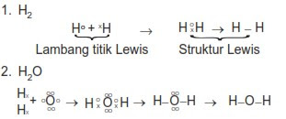](https://1.bp.blogspot.com/-sxtdQHjIHgs/V8eeuG_zR9I/AAAAAAAAAWw/kEAnZFIru_0UOhMKjtpKGfh4N5t2UeE6wCLcB/s1600/4.jpg)

Macam-macam ikatan kovalen:

1. Berdasarkan jumlah PEI-nya ikatan kovalen dibagi 3:

a. Ikatan kovalen tunggal

Ikatan kovalen tunggal yaitu ikatan kovalen yang memiliki 1 pasang PEI.

[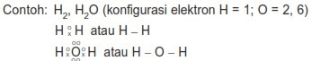](https://4.bp.blogspot.com/-KepFsuNlx-o/V8ee9pamTEI/AAAAAAAAAW4/LqPElfWNUAwGtbkVXZ060lsPh-j2k03hwCLcB/s1600/5.jpg)

b. Ikatan kovalen rangkap dua

Ikatan kovalen rangkap 2 yaitu ikatan kovalen yang memiliki 2 pasang PEI.

[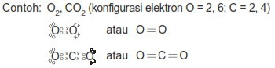](https://3.bp.blogspot.com/-InXK_PVfQWk/V8efUVx3g4I/AAAAAAAAAXA/yE1b6mKojiM1eMdHhirfvfpd46C_-CpzgCLcB/s1600/6.jpg)

c. Ikatan kovalen rangkap tiga

Ikatan kovalen rangkap 3 yaitu ikatan kovalen yang memiliki 3 pasang PEI.

[https://1.bp.blogspot.com/-uJTYzfUsV_U/V8efhgn4N9I/AAAAAAAAAXE/bYNBRiDNbuouRAmL0yz2_QwJcACcKi89gCLcB/s320/7.jpg](https://1.bp.blogspot.com/-uJTYzfUsV_U/V8efhgn4N9I/AAAAAAAAAXE/bYNBRiDNbuouRAmL0yz2_QwJcACcKi89gCLcB/s1600/7.jpg)

2. Berdasarkan kepolaran ikatan, ikatan kovalen dibagi 2:

a. Ikatan kovalen polar

Ikatan kovalen polar adalah ikatan kovalen yang PEInya cenderung tertarik ke salah satu atom yang berikatan. Kepolaran suatu ikatan kovalen ditentukan oleh keelektronegatifan suatu unsur. Senyawa kovalen polar biasanya terjadi antara atom-atom unsur yang beda keelektronegatifannya besar, mempunyai bentuk molekul asimetris, mempunyai momen dipol (u = hasil kali jumlah muatan dengan jaraknya) ≠ 0.

Contoh:

[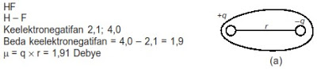](https://2.bp.blogspot.com/-tS0IuJEQgKk/V8egDu5fYII/AAAAAAAAAXM/CTY8ddqc2RgObUr6AD1X7WZTnJ-TNn-8QCLcB/s1600/8.jpg)

b. Ikatan kovalen nonpolar

Ikatan kovalen nonpolar yaitu ikatan kovalen yang PEInya tertarik sama kuat ke arah atom-atom yang berikatan. Senyawa kovalen nonpolar terbentuk antara atom-atom unsur yang mempunyai beda keelektronegatifan nol atau mempunyai momen dipol = 0 (nol) atau mempunyai bentuk molekul simetri.

Contoh:

[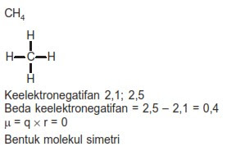](https://1.bp.blogspot.com/-I6zXGGVhOVY/V8egY5Xp-nI/AAAAAAAAAXQ/ToDDw41k37Q-As3CZgovlK7JO2BgmuXWACLcB/s1600/9.jpg)

3. Ikatan kovalen koordinasi

Ikatan kovalen koordinasi adalah ikatan kovalen yang PEI-nya berasal dari salah satu atom yang berikatan.

[https://3.bp.blogspot.com/-dRrCYnS1jsI/V8egq-vuwoI/AAAAAAAAAXY/wriEvZZGCnE-tdjPej17RW2244FJXnTMACLcB/s1600/10.jpg](https://3.bp.blogspot.com/-dRrCYnS1jsI/V8egq-vuwoI/AAAAAAAAAXY/wriEvZZGCnE-tdjPej17RW2244FJXnTMACLcB/s1600/10.jpg)

Sifat-sifat fisis senyawa kovalen:

1. pada suhu kamar berwujud gas, cair (Br2), dan ada yang padat (I2);

2. padatannya lunak dan tidak rapuh;

3. mempunyai titik didih dan titik leleh rendah;

4. larut dalam pelarut organik tapi tidak larut dalam air;

5. umumnya tidak menghantarkan listrik.

**C. Ikatan Logam**

Ikatan logam adalah ikatan kimia yang terbentuk akibat penggunaan bersama elektron-elektron valensi antaratomatom logam. Contoh: logam besi, seng, dan perak. Ikatan logam bukanlah ikatan ion atau ikatan kovalen. Salah satu teori yang dikemukakan untuk menjelaskan ikatan logam adalah teori lautan elektron.

Contoh terjadinya ikatan logam. Tempat kedudukan elektron valensi dari suatu atom besi (Fe) dapat saling tumpang tindih dengan tempat kedudukan elektron valensi dari atom-atom Fe yang lain. Tumpang tindih antarelektron valensi ini memungkinkan elektron valensi dari setiap atom Fe bergerak bebas dalam ruang di antara ion-ion Fe +  membentuk lautan elektron. Karena muatannya berlawanan (Fe2+ dam 2 e-) maka terjadi gaya tarik-menarik antara ion-ion Fe  dan elektron-elektron bebas ini. Akibatnya terbentuk ikatan yang disebut ikatan logam.

Adanya ikatan logam menyebabkan logam bersifat:

1. pada suhu kamar berwujud padat, kecuali Hg;

2. keras tapi lentur/dapat ditempa;

3. mempunyai titik didih dan titik leleh yang tinggi;

4. penghantar listrik dan panas yang baik;

5. mengilap.